========= **实验：结构体综合实验** =========

实验目的：

1. 掌握结构体类型变量的定义和使用；
2. 掌握结构体类型数组的概念和应用；
3. 了解链表的概念，初步学会对简单链表进行操作。

实验要求：

1. 实验报告及cpp文件命名、打包要求，与前期实验相同；

2、材料提交截止时间为**1月13日**晚12点，再晚你们也没时间理我了。。。

实验题目：

1. 编写一个函数print，打印一个学生的成绩数组，该数组中有5名学生的信息，每个学生的信息包括num(学号)、name(姓名)、score[3](3门课的成绩)。用主函数输入这些数据，用print函数输出这些数据。

结构体数组定义：

struct student{

char num[6];

char name[20];

int score[3];

}**stu[n]**;

stu[0].num即第1位学生的学号，stu[0].score[1]即第1位学生第2门功课的成绩。

1. 有5个学生，每个学生的数据包括num(学号)、name(姓名)、score[3](3门课的成绩)、aver(平均成绩)。从键盘输入这5名学生的数据，要求打印出3门课的总平均成绩，以及总分最高的学生信息（包括学号、姓名、3门课的成绩、平均分）。

要求：

1. 学生总人数用const定义；
2. cin语句输入num、name、score[3]数据，aver写代码计算后存入；
3. 写一个average函数求全体学生的总平均分；
4. 写一个max函数找出总分最高的学生；
5. 在主函数中输出全体学生的学号、姓名、每门课成绩、个人平均分；
6. 在主函数中输出总平均分，以及总分最高的学生信息（姓名、总分）。

效果类似下图：

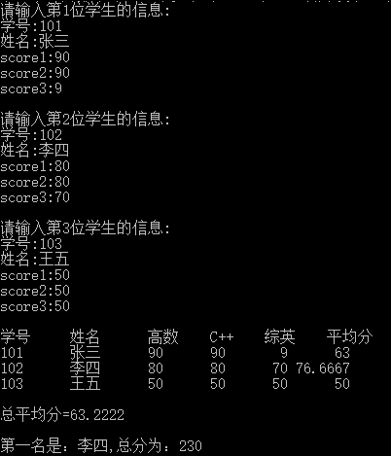

1. 设计一个有关商品信息的结构object，可以记录name(商品名称)， price(单价)， num(购买数量)。编写程序实现从键盘输入所购买的5种商品的信息，并输出最后商品的购买清单，要求清单按每种商品的购买总价降序排列，并计算出购买所有商品应付的总价。

效果类似下图：

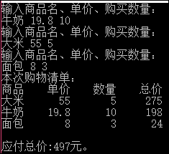

1. 创建单向动态链表，并对它进行插入、删除和输出等操作。包括以下任务：
2. 写一个函数create，用来建立一个动态链表，各结点数据由键盘输入；
3. 写一个函数print，将create所创建的链表中的各结点数据依次输出；
4. 写一个函数delete，用来删除动态链表中一个指定的结点（由实参指定某一学号，表示要删除该学生结点）；
5. 写一个函数insert，用来向动态链表中插入一个结点；
6. 将以上4个函数组成一个程序，由主程序先后调用这些函数，实现链表的建立、输出、删除和插入，在主程序中指定需要删除和插入的结点。

要求：分别用以下两种方式实现

1. 用一个文件包含这些函数；
2. 把每个函数作为一个文件，然后把它们放在一个项目文件中处理。

5、*修改第4题中的main函数，使之能删除多个结点（直到输入要删除的学生学号为0），能插入多个结点（直到输入要插入的学生学号为0）。